HƯỚNG DẪN CẤU HÌNH n8n BẰNG DOCKER COMPOSE / PORTAINER
Môi trường local dùng ngrok HTTPS cho webhook
Mục tiêu: dựng n8n self-hosted chạy queue mode gồm PostgreSQL, Redis, n8n-main và n8n-worker. Do môi trường hiện tại chạy local, webhook public dùng ngrok để chuyển từ HTTP local sang HTTPS.
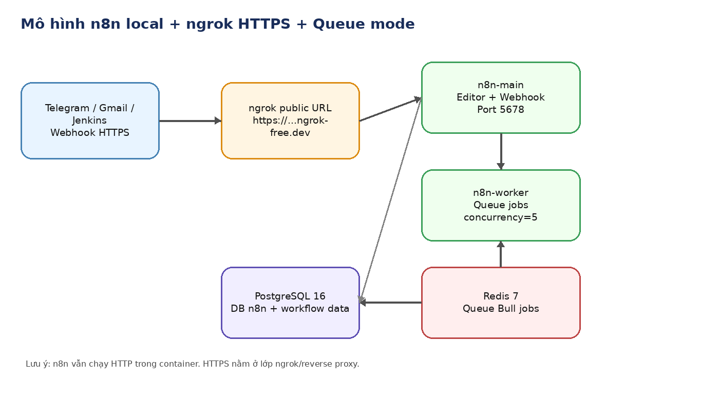

1. Kiến trúc dịch vụ
- postgres: lưu workflow, credential đã mã hóa, executions, dữ liệu nội bộ của n8n.
- redis: hàng đợi cho queue mode. n8n-main nhận webhook và đẩy job vào queue; n8n-worker xử lý job.
- n8n-main: giao diện editor, webhook listener, API chính của n8n.
- n8n-worker: xử lý execution trong queue mode. Có thể tăng/giảm concurrency theo cấu hình máy.
- ngrok: tạo URL HTTPS public để Telegram, Gmail, Jenkins hoặc hệ thống ngoài gọi webhook về n8n local.

2. Cấu trúc thư mục khuyến nghị
n8n-local/
├─ docker-compose.yml
├─ n8n/
├─ infra/
│ ├─ postgres/
│ │ └─ data/
│ └─ redis/
│ └─ data/
Lưu ý: các thư mục ./n8n, ./infra/postgres/data và ./infra/redis/data là nơi lưu dữ liệu persistent. Không xóa các thư mục này nếu muốn giữ workflow, credential, executions và dữ liệu queue.

3. File docker-compose.yml
Tạo file docker-compose.yml với nội dung sau. Đây là bản chạy local qua ngrok, chưa phải cấu hình production public domain cố định.
services:
postgres:
image: postgres:16
container_name: n8n-postgres
environment:
POSTGRES_USER: n8n
POSTGRES_PASSWORD: n8n_password
POSTGRES_DB: n8n
volumes:
- ./infra/postgres/data:/var/lib/postgresql/data
ports:
- "5432:5432"
restart: unless-stopped

redis:
image: redis:7-alpine
container_name: n8n-redis
command: redis-server --appendonly yes
volumes:
- ./infra/redis/data:/data
ports:
- "6379:6379"
restart: unless-stopped

n8n-main:
image: n8nio/n8n:latest
container_name: n8n-main
depends_on:
- postgres
- redis
ports:
- "5678:5678"
environment:
DB_TYPE: postgresdb
DB_POSTGRESDB_HOST: postgres
DB_POSTGRESDB_PORT: 5432
DB_POSTGRESDB_DATABASE: n8n
DB_POSTGRESDB_USER: n8n
DB_POSTGRESDB_PASSWORD: n8n_password

EXECUTIONS_MODE: queue
QUEUE_BULL_REDIS_HOST: redis
QUEUE_BULL_REDIS_PORT: 6379

N8N_HOST: unlacerated-wamblingly-malissa.ngrok-free.dev
N8N_PROTOCOL: https
WEBHOOK_URL: https://unlacerated-wamblingly-malissa.ngrok-free.dev
N8N_EDITOR_BASE_URL: https://unlacerated-wamblingly-malissa.ngrok-free.dev
N8N_PORT: 5678

N8N_ENCRYPTION_KEY: local_dev_change_me_12345678901234567890
GENERIC_TIMEZONE: Asia/Ho_Chi_Minh
TZ: Asia/Ho_Chi_Minh
volumes:
- ./n8n:/home/node/.n8n
restart: unless-stopped

n8n-worker:
image: n8nio/n8n:latest
depends_on:
- postgres
- redis
command: worker --concurrency=5
environment:
DB_TYPE: postgresdb
DB_POSTGRESDB_HOST: postgres
DB_POSTGRESDB_PORT: 5432
DB_POSTGRESDB_DATABASE: n8n
DB_POSTGRESDB_USER: n8n
DB_POSTGRESDB_PASSWORD: n8n_password

EXECUTIONS_MODE: queue
QUEUE_BULL_REDIS_HOST: redis
QUEUE_BULL_REDIS_PORT: 6379

N8N_ENCRYPTION_KEY: local_dev_change_me_12345678901234567890
GENERIC_TIMEZONE: Asia/Ho_Chi_Minh
TZ: Asia/Ho_Chi_Minh
volumes:
- ./n8n:/home/node/.n8n
restart: unless-stopped

4. Các giá trị bắt buộc nên đổi
Biến / mục | Giá trị hiện tại | Cần đổi khi deploy thật
POSTGRES_PASSWORD | n8n_password | Đổi thành mật khẩu mạnh, không dùng password mẫu khi đưa lên server thật.
DB_POSTGRESDB_PASSWORD | n8n_password | Phải khớp với POSTGRES_PASSWORD.
N8N_ENCRYPTION_KEY | local_dev_change_me_12345678901234567890 | Bắt buộc đổi thành chuỗi dài, bí mật và giữ cố định. Mất key có thể làm không giải mã được credential cũ.
N8N_HOST | unlacerated-wamblingly-malissa.ngrok-free.dev | Đổi theo domain ngrok hiện tại hoặc domain thật, không ghi https:// ở biến này.
WEBHOOK_URL | https://unlacerated-wamblingly-malissa.ngrok-free.dev | Đổi thành URL public HTTPS thật mà bên ngoài gọi được.
N8N_EDITOR_BASE_URL | https://unlacerated-wamblingly-malissa.ngrok-free.dev | Nếu chỉ mở editor local có thể dùng http://localhost:5678; nếu mở qua ngrok/domain thì dùng URL HTTPS.
ports 5432/6379 | Expose ra máy host | Local test thì được. Production nên hạn chế public Postgres/Redis ra internet.

5. Chạy bằng Docker Compose
- Mở terminal tại thư mục chứa docker-compose.yml.
- Chạy lệnh khởi động stack.
docker compose up -d
- Kiểm tra container.
docker ps
- Xem logs nếu có lỗi.
docker logs -f n8n-main
docker logs -f n8n-redis
docker logs -f n8n-postgres
- Mở n8n local hoặc qua ngrok.
http://localhost:5678
https://unlacerated-wamblingly-malissa.ngrok-free.dev

6. Cấu hình ngrok cho webhook HTTPS
Khi chạy local, n8n container mở port 5678. ngrok cần forward đến port này:
ngrok http 5678
Khi ngrok cung cấp domain HTTPS mới, phải cập nhật lại các biến sau trong docker-compose.yml:
N8N_HOST: <domain-ngrok-khong-co-https>
N8N_PROTOCOL: https
WEBHOOK_URL: https://<domain-ngrok>
N8N_EDITOR_BASE_URL: https://<domain-ngrok>
Sau khi đổi domain, restart n8n:
docker compose restart n8n-main n8n-worker
Nếu dùng Telegram Trigger/Webhook, nên active lại workflow hoặc test lại node để n8n đăng ký webhook theo URL mới.

7. Chạy bằng Portainer
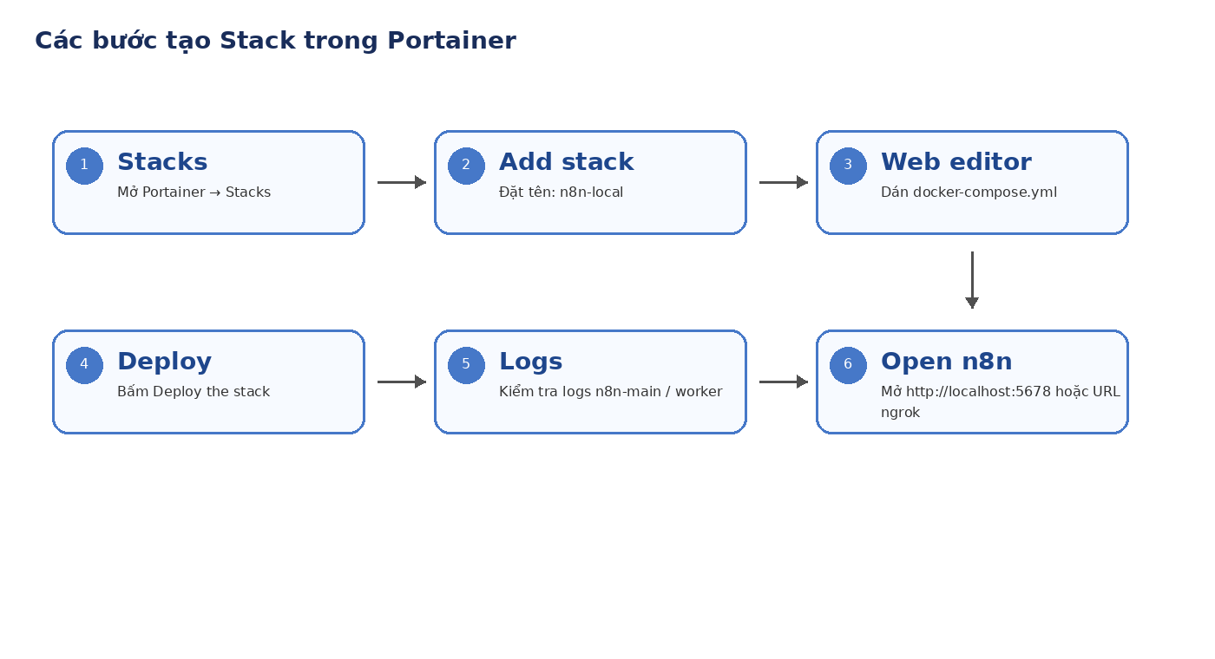
- Vào Portainer → Stacks → Add stack.
- Đặt tên stack, ví dụ: n8n-local.
- Chọn Web editor và dán toàn bộ nội dung docker-compose.yml.
- Bấm Deploy the stack.
- Vào Containers kiểm tra n8n-main, n8n-worker, n8n-postgres, n8n-redis đều running.
- Mở logs của n8n-main nếu editor/webhook không truy cập được.

8. Lưu ý về queue mode
- EXECUTIONS_MODE=queue nghĩa là n8n-main không trực tiếp xử lý toàn bộ workflow nặng, mà đẩy job qua Redis để worker xử lý.
- n8n-worker phải dùng cùng DB, Redis và N8N_ENCRYPTION_KEY với n8n-main.
- command: worker --concurrency=5 nghĩa là worker có thể xử lý tối đa 5 job song song. Nếu máy yếu, giảm xuống 2 hoặc 3.
- Nếu chỉ test đơn giản, có thể bỏ worker và queue mode; nhưng nếu dùng nhiều webhook/AI/email/Jenkins thì queue mode ổn hơn.

9. Khi chuyển từ ngrok sang domain HTTPS thật
Ví dụ domain thật là https://automation.company.com, thay cấu hình thành:
N8N_HOST: automation.company.com
N8N_PROTOCOL: https
WEBHOOK_URL: https://automation.company.com
N8N_EDITOR_BASE_URL: https://automation.company.com
N8N_PORT: 5678
Mô hình production thường nên có reverse proxy đứng trước n8n:
Internet HTTPS → Nginx/Traefik/Cloudflare/IIS reverse proxy → http://n8n-main:5678
Khi dùng reverse proxy thật, không nhất thiết expose port 5678 ra internet. Chỉ proxy nội bộ đến container n8n-main.

10. Các lệnh vận hành thường dùng
# Khởi động
docker compose up -d

# Dừng
docker compose down

# Restart n8n
docker compose restart n8n-main n8n-worker

# Xem logs
docker logs -f n8n-main
docker logs -f n8n-worker

# Cập nhật image mới
docker compose pull
docker compose up -d

# Backup nhanh thư mục dữ liệu
# Nên backup: ./n8n và ./infra/postgres/data

11. Checklist trước khi dùng thật
- Đổi POSTGRES_PASSWORD và DB_POSTGRESDB_PASSWORD.
- Đổi N8N_ENCRYPTION_KEY và lưu lại ở nơi an toàn.
- Đảm bảo WEBHOOK_URL là HTTPS public mà Telegram/Jenkins/Gmail gọi được.
- Không public Postgres/Redis ra internet nếu không cần.
- Kiểm tra workflow active nếu dùng Production webhook /webhook/....
- Nếu dùng ngrok free và URL thay đổi, cập nhật compose rồi restart n8n.
- Backup định kỳ thư mục ./n8n và database Postgres.

12. Lỗi thường gặp
Lỗi | Cách xử lý
Webhook 404: not registered | Workflow chưa Active, hoặc đang gọi /webhook trong khi chỉ bật test mode. Active workflow để dùng Production URL.
Webhook vẫn là URL cũ | Đã đổi ngrok/domain nhưng chưa restart n8n-main hoặc workflow chưa active lại.
Credential bị lỗi sau khi đổi container | N8N_ENCRYPTION_KEY thay đổi so với key cũ. Phải dùng lại đúng key đã tạo credential.
Worker không chạy job | Kiểm tra EXECUTIONS_MODE=queue, Redis host/port và logs n8n-worker.
Không mở được editor qua ngrok | Kiểm tra ngrok đang forward đúng port 5678 và N8N_EDITOR_BASE_URL đúng domain.

Tài liệu này dành cho môi trường local/dev dùng ngrok. Khi triển khai production cần bổ sung reverse proxy, HTTPS certificate, backup và hardening bảo mật.

